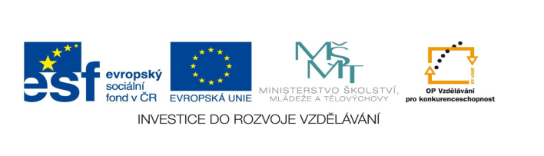

**STZákladní škola a mateřská škola Potůčky**

**Název vzdělávacího materiálu:**

**VY_32_inovace_26_Aj**

**Autor:**

**Pavlína Pfeiferová**

**Číslo projektu:**

**CZ.1.07/1.4.00/21.2896**

**Ročník:**

**5.**

Identifikátor materiálu: EU - 3 - 26 - We live in Europe

|  |  |
| --- | --- |
| **Anotace** | Materiál je určen jako pracovní list pro žáky. Slouží k procvičování čtené a psané podoby slovní zásoby na téma Europe. Žák píše názvy k vlajkám jednotlivých států, spojuje státy s hlavními městy, překládá věty a odpovídá na jednoduché otázky. |
| **Autor** | Pavlína Pfeiferová |
| **Jazyk** | Angličtina |
| **Očekávaný výstup** | Vyslovuje a čte foneticky správně v přiměřeném rozsahu slovní zásoby.   Rozlišuje grafickou i mluvenou podobu slova. |
| **Speciální vzdělávací potřeby** | - žádné – |
| **Klíčová slova** | Czech republic, London, Austrian, name, surname, from ……. |
| **Druh učebního materiálu** | Pracovní list |
| **Druh interaktivity** | Aktivita |
| **Cílová skupina** | Žák |
| **Stupeň a typ vzdělávání** | Základní vzdělávání – první stupeň |
| **Typická věková skupina** | 10 - 11 let |
| **Celková velikost** | 71 kB – soubor. doc |
| **Datum vytvoření** | 12. 4. 2012 |

**1.) Napiš názvy států pod vlajky:**

C:\Users\spravce\AppData\Local\Microsoft\Windows\Temporary Internet Files\Content.IE5\JC0Y6NU1\MC900015909[1].wmfC:\Users\spravce\AppData\Local\Microsoft\Windows\Temporary Internet Files\Content.IE5\QOSGBXQJ\MC900015865[1].wmfC:\Users\spravce\AppData\Local\Microsoft\Windows\Temporary Internet Files\Content.IE5\QOSGBXQJ\MC900015917[1].wmf

C:\Users\spravce\AppData\Local\Microsoft\Windows\Temporary Internet Files\Content.IE5\QOSGBXQJ\MC900015916[1].wmfC:\Users\spravce\AppData\Local\Microsoft\Windows\Temporary Internet Files\Content.IE5\JC0Y6NU1\MC900015876[1].wmfC:\Users\spravce\AppData\Local\Microsoft\Windows\Temporary Internet Files\Content.IE5\S6CNEMT5\MC900015890[1].wmf……………………………… ………………………………. ………………………….

…………………………….. ………………………………… ……………………………

**2.) Přelož věty do angličtiny:**

a) Já jsem z Anglie. ……………………………………………………………………………..

b) Odkud jsi ty? ………………………………………………………………………………….

c) Já jsem z Paříže a on je z Londýna. ………………………………………………….

……………………………………………………………………………………………………………

d) Do Francie cestuji letadlem. …………………………………………………………..

……………………………………………………………………………………………………………

**3.) Správně spoj stát s hlavním městem:**

**Bratislava Paris**

**England Berlin Poland**

**Warsaw France**

**Germany Czech Republic London**

**Prague Slovakia**

**4.) Spoj názvy zemí a národností:**

**Slovakia Polish  
France Slovak  
Germany Czech  
Polish Austrian  
Czech Republic French  
Austria German**

**5.) Odpovězte na otázky podle údajů o chlapci:**

from London 16 name – Ben

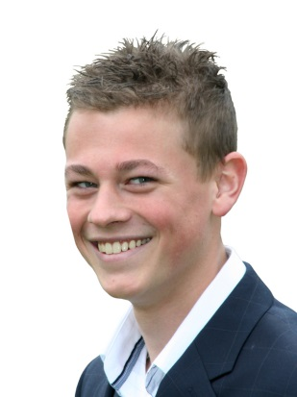

English   
 student

surname -   
 Taylor birthday -  
 15 January

Is his name Tom? _______________________________________

Is his surname Brown? ____________________________________

Is he 18? _______________________________________________

Is he from Great Britain? __________________________________

Is he French? ___________________________________________

Is his birthday today? _____________________________________

Is he a teacher? _________________________________________

POUŽITÉ ZDROJE:

Obrázky: <http://office.microsoft.com>